Кубарик «Овечка»

Внешний вид изделия:
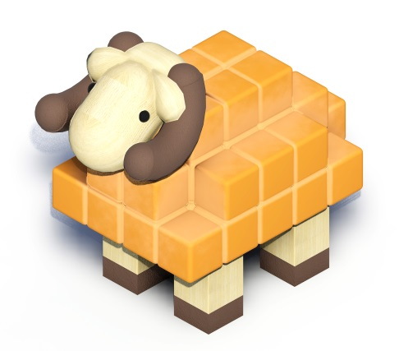
Габаритные размеры (ДхШхВ): 700х400х600мм
Размер зоны безопасности: 2700х2400мм
Размер зоны приземления: 3700х3400мм
Высота падения: 600мм.
Допустимое кол-во детей: 1 чел
Возраст: 3-6 лет
Срок гарантии завода: 12 месяцев
Срок эксплуатации: 15 лет
Ссылка на сайт: https://lastochka-lip.com/catalog/kubarik-ovechka-hpl-paneli/

Комплектация: Арт объект отгружается полностью в сборе.

Арт‑объект «Овечка»— декоративная фигура в изометрической пиксель‑стилистике; исполнение — блочно‑модульное, с имитацией деревянных текстур и матовых цветных поверхностей; цветовое решение — пастельно‑бежевый (голова), тёмно‑коричневый (рога и нижние грани), тёплый оранжево‑жёлтый (блочный корпус). Изделие предназначено для интерьерного и экстерьерного декора: оформление детских пространств, игровых зон, фотозон, тематических кафе, образовательных учреждений. Может использоваться как элемент ландшафтного дизайна (при условии защиты от осадков) либо как выставочный экспонат.
Голова — цельный модуль из лёгкого композита; форма — стилизованная, с упрощёнными анатомическими деталями; глаза — чёрные круглые вставки.
Рога — изогнутые элементы тёмно‑коричневого цвета; крепление —интегрировано в модуль головы; поверхность — гладкая, без острых кромок.
Корпус — набор кубических модулей (блоков), уложенных в ступенчатую структуру; стыки — минимальные, без видимых зазоров; углы блоков — с лёгким скруглением для безопасности.
Ноги — четыре отдельных модуля, каждый из которых состоит из двух сегментов (светлое «бедро» и тёмная «стопа»); крепление — на скрытых металлических закладных либо клеевых соединениях повышенной прочности.
Изготовлен из HPL‑панели повышенной износостойкости.
Оборудование соответствует:
ГОСТ Р 52301-2013 Оборудование и покрытия детских игровых площадок. Безопасность при эксплуатации. Общие требования;
ГОСТ Р 52169-2012 «Оборудование и покрытия детских игровых площадок. Безопасность конструкции и методы испытаний. Общие требования»;
Безопасность детских площадок ТР ЕАЭС 042/2017 Технический регламент Евразийского экономического союза "О безопасности оборудования для детских игровых площадок".

